***Smyslová aktivita***

***zimní sporty a oblečení***

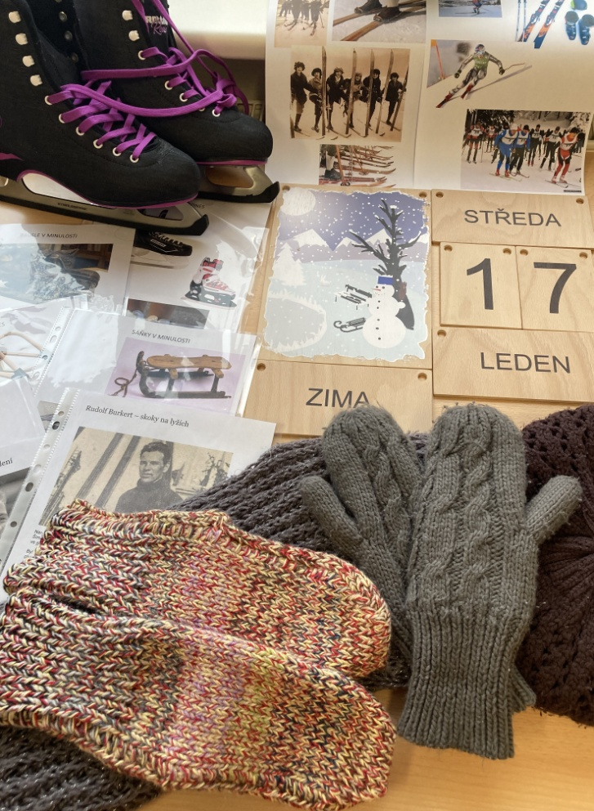

Společně jsme si uspořádali smyslovou aktivitu na téma zimní sporty a oblečení. Nejdříve jsme si připomněli roční období a poté jsme si s klienty povídali o zimních sportech a sportovcích, ale také o zimním oblečení, které si klienti vyzkoušeli a zavzpomínali na vlastnoručně vyráběné zimní oblečení. Zhlédli jsme krátký dokument o historii i současnosti zimních sportů. Aktivita klienty pobavila.

